**开放型作业**

一、阅读材料：

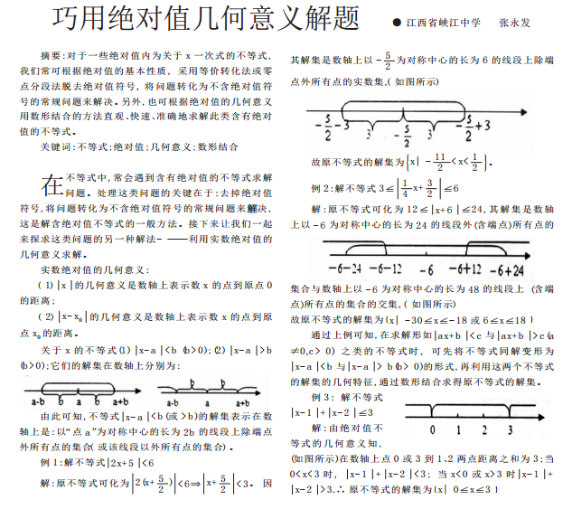

二、尝试解决：

利用绝对值的几何意义求下列式子中*x*的取值范围

（1）

（2）